培尖教育2018年VIP班集训营物理光学专题卷
学号： 姓名： 学校：

.................................................................................装................................................订.................................................线..................................................

题一.（40分）
解答：
- 由折射定律取傍轴近似推导可知，点光源发出的同心光束经棱镜折射后的透射光相对入射光的偏转角
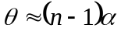
由此得虚光源的纵坐标位置
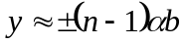
由杨氏双缝干涉实验理论得光屏上条纹间距
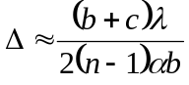
- 入射的平行光束经透镜折射后的透射光为两列对称分布的平行光束，两列波在光屏上同频等幅、反向传播，叠加形成驻波。由驻波的波腹波节理论可得光屏上条纹间距
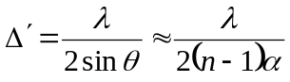
题二.（40分）
解答：
（1）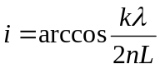
（2）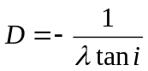
（3）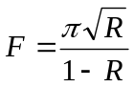
评分标准：第一问10分，第二问10分，第三问20分。
题三.（40分）
解答：
轨迹上某点处切线与角向夹角
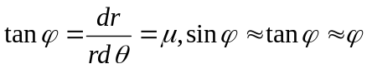
虚构一团介质向右流动，一束光从左向右入射，入射角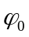。在一阶近似下有
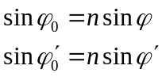
运用四维波矢理论计算介质中波长与真空中波长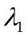的比值
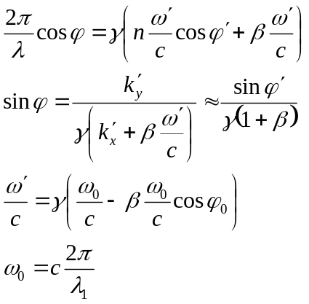(二式应在
解得
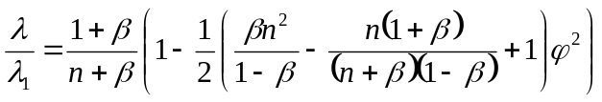（应重新计算）
对本题光路图由正弦定理、惠更斯原理得
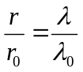
即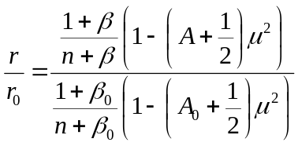，其中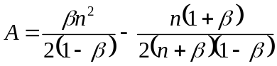
评分标准：每式4分。
题四.（40分）
解答：
- 令磁场的表达式为
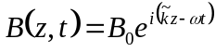
利用麦克斯韦方程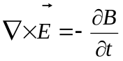得
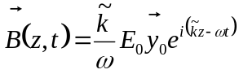
- 计算坡印亭矢量的均值，有
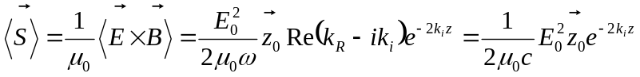
电磁波输送给单位体积介质的平均能量设为，则有
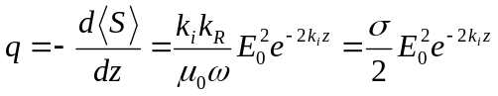
- 计算单位体积的介质以焦耳热形式经过一个周期的时间平均的能量消耗，有
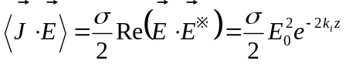
评分标准：每式8分。
题五.（40分）
解答：
- 光线2在AD段的光程为
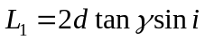
光线3在ABC段的光程为
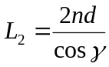
所求的相位差为
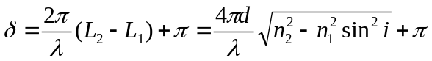
- 由几何关系得
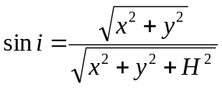
利用（1）中的结论并代入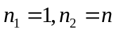得所求的方程为
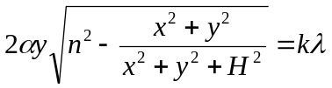
容易发现，当发生题中所述情况时，有
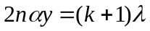
代入得
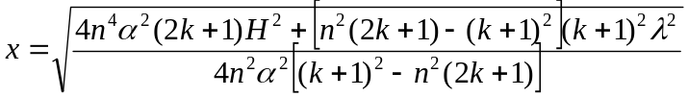
- (i)代入数字，得的近似值为0.03631m
(ii)此时解得
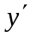=0.03108m，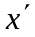=0.04867m
一般而言，光劈放在读数显微镜下观察干涉条纹，由于光源是通过显微镜物镜上装上去的平面镜反射照向光劈，所以也只有显微镜的目镜下才能观察到干涉条纹，而显微镜所观察到的视野宽度最宽处也不过在5-10mm这个范围，(ii)中的结果（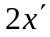接近100mm)表明无法观察到明显的弯曲，而条纹又往往较粗，因此这个观察结果是不科学的。

